ООО НИЦ «Поволжская научная корпорация»
ИНН 6315005772 КПП 631101001 ОГРН 1156313050134

ИНФОРМАЦИОННОЕ ПИСЬМО

Уважаемые коллеги, друзья!
Приглашаем Вас принять участие в
I Международной олимпиаде в области народного искусства и нематериального культурного наследия народов России
Дата проведения: 22 ноября 2022 года
Шифр (номер) олимпиады – ОЛИМП-2022-11-1

I. ОБЩЕЕ ПОЛОЖЕНИЕ
«Международная олимпиада в области народного искусства и нематериального культурного наследия народов России – 2022» проводится в целях популяризации народного искусства, сохранения культурных традиций, этнокультурного многообразия, культурной самобытности всех народов и этнических общностей Российской Федерации, сохранения и развития образования в сфере культуры и искусства, поддержки творческих граждан, активно ведущих творческую деятельность, популяризации их творческих достижений, повышения профессионального и творческого уровня креативного населения, стимулирования их творческой активности.
Президент Российской Федерации Владимир Путин объявил 2022 год годом культурного наследия народов России (Указ № 745 от 30.12.2021). Год культурного наследия народов России проводится в целях популяризации народного искусства, сохранения культурных традиций, памятников истории и культуры, этнокультурного многообразия, культурной самобытности всех народов и этнических общностей Российской Федерации. Россия – одно из крупнейших многонациональных государств мира. В нашей стране проживает более 190 народов, каждый из которых богат своим уникальным культурным наследием и традициями.
НИЦ «Поволжская научная корпорация» в соответствии с Гражданским кодексом Российской Федерации, Федеральными законами «Об образовании в Российской Федерации», «Основами законодательства Российской Федерации о культуре», «Концепцией развития творческих (креативных) индустрий и механизмов осуществления их государственной поддержки в крупных и крупнейших городских агломерациях до 2030 года» проводит в 2022 г. Международную олимпиаду в области народного искусства и нематериального культурного наследия народов России – 2022» (далее – Олимпиада).
Универсальное значение понятия «Культурное наследие» включает
не только материальные движимые и недвижимые объекты – памятники архитектуры, музейные, архивные и библиотечные фонды, произведения искусства, но и нематериальное культурное достояние, выраженное в родном языке, фольклоре, традициях, праздниках и обрядах, памятных и исторических датах, народных промыслах и ремеслах.
Нематериальное культурное наследие – часть духовной культуры, созданная прошлыми поколениями, выдержавшая испытание временем и передающаяся потомкам как нечто ценное и почитаемое. Нематериальное культурное наследие означает обычаи, формы представления и выражения, знания и навыки, а также связанные с ними инструменты, предметы, артефакты и культурные пространства, признанные сообществами, группами и отдельными лицами в качестве части их культурного наследия. Нематериальным наследием считаются обряды и традиции, а также устное народное творчество – сказки, былины, песни и многое другое. Мы очень гордимся своей страной, её многогранной культурой и древними традициями. И нельзя не согласиться, что наша страна богата талантливыми и творческими людьми. Прохождение задания формирует у участников олимпиады знания, практические навыки и умения в области народного искусства и нематериального культурного наследия народов России.
Настоящее Положение устанавливает порядок проведения Международной олимпиады в области народного искусства и нематериального культурного наследия народов России – 2022».
УЧАСТИЕ В ОЛИМПИАДЕ – БЕСПЛАТНОЕ.
Каждый участник олимпиады получит Документы:  Приказ, Программа, Положение об олимпиаде (электронные) | бесплатно

По желанию участник Олимпиады может дополнительно заказать документы, подтверждающие его участие в олимпиаде.
Участником олимпиады может стать любой желающий: школьники, воспитатели, студенты бакалавриата и специалитета, студенты и преподаватели ВУЗов и ССУЗов, магистранты, аспиранты, руководители кружков и студий, учащиеся СОШ, воспитанники ДОУ, учителя, педагоги, работники различных видов образовательных учреждений и общеобразовательных организаций, работники и педагоги дополнительного образования, государственных, муниципальных и частных учреждений культурно-досугового типа и библиотек, все творческие люди, желающие принять участие!
Условия участия в олимпиаде:
– участником олимпиады может быть только физическое лицо;
– возраст участников не регламентируется;
– количество заявок от одного участника – 1 заявка;
– форма участия в олимпиаде – заочная;
– дипломы, сертификаты, благодарности размещаются в электронном формате на сайте www.nauсorp.ru в разделе «Архив олимпиад» https://naucorp.ru/olimpiady/arkhiv-olimpiady.php
«Международная олимпиада в области народного искусства и нематериального культурного наследия народов России – 2022» проходит на официальном сайте ООО НИЦ «Поволжская научная корпорация».
Для всех участников олимпиады оформляются документы в электронном виде с подписью и печатью.
Адреса электронной почты участников (e-mail) на сайте не публикуются и необходимы для отправки информационных писем. Списки участников и победителей олимпиад публикуются в разделе «Архив олимпиад» в открытом доступе.

II. ЦЕЛИ И ЗАДАЧИ ОЛИМПИАДЫ
Цель олимпиады – популяризации народного искусства, сохранения культурных традиций, этнокультурного многообразия, культурной самобытности всех народов и этнических общностей Российской Федерации, сохранения и развития образования в сфере культуры и искусства, поддержки творческих граждан, активно ведущих творческую деятельность, популяризации их творческих достижений, повышения профессионального и творческого уровня креативного населения, стимулирования их творческой активности. Предполагается, что олимпиада соберет самых ярких и запоминающихся участников для того, чтобы определить самых достойных победителей творческого олимпиады.
Задачи Олимпиады:
– развитие творческой инициативы, развитие творческого потенциала мышления;
– выявлять таланты среди молодежи, обладающей творческим потенциалом и склонностями к занятиям искусством, прикладным творчеством;
– повышение интереса к творческому образованию в среде молодежи, в профессиональных сообществах, в обществе в целом;
– поддержка учителей, педагогов, преподавателей, работающих с молодежью;
– популяризации творческих достижений креативных людей, привлечение внимания к их творческим проектам;
– выявление обучающихся, способных на высоком уровне организовать свою творческую деятельность;
– повышения профессионального и творческого уровня креативного населения;
– предоставлять творческим людям креативные площадки для демонстрации своих творческих достижений;
– пропагандировать художественное, научное и прикладное творчество как достойное занятие, оказывающее положительное влияние на развитие креативной индустрии;
– поощрение креативных людей, активно занимающихся творческой деятельностью и получивших значимые результаты;
– повышение общественного статуса креативных людей, а также стимулирование их творческой активности;
– совершенствование механизмов интеграции творчества, креативности, образования, практической реализации творческих идей и проектов;
– развитие системы информационного сопровождения достижений творческой деятельности, повышение престижа креативной деятельности;
– формирование образа творческой и креативной деятельности как одной из привлекательных форм человеческой деятельности.
– развитие творческих способностей и познавательной активности;
– сохранение устойчивости национальных традиций в народном творчестве и искусстве.
пропаганда интереса к творчеству и искусству;

III. СРОКИ ПРОВЕДЕНИЯ
«Международная олимпиада в области народного искусства и нематериального культурного наследия народов России – 2022» проходит с 01 октября по 22 ноября (включительно). В эти даты принимаются заявки, ответы на тестовые задания.
Заявки, направленные позже указанного срока, к рассмотрению не принимаются.
С 23 по 26 ноября состоится сбор организационного комитета и проверка выполненных работ участников олимпиады.
27 ноября – формирование списков. В этот период будут объявлены победители олимпиады, организована рассылка материалов (дипломов и сертификатов) участникам и победителям олимпиады по электронной почте, осуществлено размещение на сайте НИЦ «Поволжская научная корпорация»: Приказа, Программы, Положения, сборника материалов олимпиады, дипломов победителей, сертификатов участников, благодарностей руководителям творческих работ.

IV. ОРГАНИЗАЦИОННЫЙ КОМИТЕТ ОЛИМПИАДЫ (КОНКУРСНАЯ КОМИСИЯ)
Текущую организационную работу по проведению олимпиады осуществляет комиссия:
- Галенко Елена Васильевна – кандидат исторических наук, доцент департамента туризма и гостеприимства ШЭМ ДВФУ, Дальневосточный федеральный университет Школа экономики и менеджмента (ДВФУ ШЭМ)
- Галлямов Рушан Рахимзянович – доктор социологических наук, профессор (ВАК), заведующий кафедрой «Философия, история и право» Уфимского филиала Финуниверситета при Правительстве РФ (г. Уфа)
- Джилкишиева Майра Сейтжапаровна – доктор педагогических наук, профессор, Казахстан, Южно-Казахстанский университет им. М. Ауэзова
- Думицкая Наталья Геннадьевна – кандидат педагогических наук, доцент (ВАК), доцент ФГБОУ ВО «Ухтинский государственный технический университет»
- Заднепровская Елена Леонидовна – кандидат экономических наук, доцент (ВАК), доцент кафедры социально-культурного сервиса и туризма Кубанского государственного университета физической культуры, спорта и туризма
- Золкин Александр Леонидович – кандидат технических наук, доцент кафедры «Информатика и вычислительная техника», ФГБОУ ВО «Поволжский государственный университет телекоммуникаций и информатики»
- Кагермазова Лаура Цраевна – доктор психологических наук, профессор РАО, профессор кафедры психологии ЧГПУ, «Чеченский государственный педагогический университет»
- Котова Елена Геннадьевна – кандидат педагогических наук, доцент (ВАК), доцент ГОУ ВО МО «Государственный гуманитарно-технологический университет»
- Круглов Владимир Николаевич – доктор экономических наук, доцент (ВАК), профессор кафедры менеджмента Института управления, бизнеса и технологий
- Курина Вера Алексеевна – доктор педагогических наук, профессор (ВАК), и.о. зав. кафедрой экономики и управления социально-культурной деятельностью ФГБОУ ВО «Самарский государственный институт культуры»
- Левицкая Ирина Александровна – кандидат педагогических наук, доцент (ВАК), доцент инженерно-экономической кафедры, Филиал ФГБОУ ВО «Кузбасский государственный технический университет имени Т.Ф. Горбачева» в г. Междуреченске
- Линева Елена Александровна – кандидат филологических наук, доцент (ВАК), доцент ГОУ ВО МО «Государственный гуманитарно-технологический университет»
- Минченко Владимир Гаврилович – кандидат педагогических наук, профессор кафедры социально-культурного сервиса и туризма ФГБОУ ВО «Кубанский государственный университет физической культуры, спорта и туризма»
- Молева Марина Михайловна – кандидат экономических наук, доцент, Военный университет имени князя Александра Невского Министерства обороны РФ
- Нагорная Любовь Александровна – кандидат философских наук, доцент кафедры философии Гуманитарного института Сибирского федерального университета
- Неволина Виктория Васильевна – доктор педагогических наук, доцент (ВАК), профессор кафедры общей и профессиональной педагогики ФГБОУ ВО «Оренбургский государственный университет»
- Осмонова Айнур Анваровна – доктор экономических наук, доцент (ВАК), профессор кафедры «Бухгалтерский учет, анализ и аудит», Кыргызский экономический университет им. М. Рыскулбекова
- Петухова Лариса Петровна – кандидат педагогических наук, доцент (ВАК), доцент Брянский государственный университет имени академика И.Г. Петровского
- Поддубная Татьяна Николаевна – доктор педагогических наук, доцент (ВАК), профессор ФГБОУ ВО «Кубанский государственный университет физической культуры, спорта и туризма»
- Подкопаев Олег Александрович – кандидат экономических наук, доцент (ВАК), культуролог и искусствовед, арт-менеджер, менеджер в сфере культуры и искусства, педагог высшего образования, доцент кафедры экономики и управления социально-культурной деятельностью ФГБОУ ВО «Самарский государственный институт культуры», профессор Российской академии естествознания, директор ООО НИЦ «Поволжская научная корпорация»
- Ползикова Евгения Викторовна – кандидат педагогических наук, доцент кафедры социально-культурного сервиса и туризма ФГБОУ ВО «Кубанский государственный университет физической культуры, спорта и туризма»
- Савельева Елена Борисовна – кандидат филологических наук, доцент (ВАК), доцент ГОУ ВО МО «Государственный гуманитарно-технологический университет»
- Сахатский Алексей Геннадьевич – кандидат философских наук, доцент (ВАК), преподаватель цикла библиотечных и общеобразовательных дисциплин Государственное автономное профессиональное образовательное учреждение «Приморский краевой колледж культуры»
- Серёгина Наталья Валерьевна – кандидат педагогических наук, доцент (ВАК), Брянский государственный университет имени академика И.Г. Петровского
- Стрыгина Светлана Владимировна – кандидат философских наук, доцент (ВАК), доцент юридического факультета Саратовского национального исследовательского государственного университета им. Н.Г. Чернышевского
Организационный комитет олимпиады (конкурсная комиссия) выполняет следующие функции:
– осуществляет сбор заявок на участие в олимпиаде;
– проводит предварительный отбор заявок в соответствии с требованиями положения о проведении олимпиады;
– организует процедуру экспертной оценки выполненных участниками олимпиады тестовых заданий;
– организует процедуру экспертной оценки участвующих в олимпиаде творческих работ;
– организует процедуру подведения итогов и награждения победителей олимпиады.

V. КРИТЕРИИ ОЦЕНКИ РАБОТ
Олимпиада проводится в виде теста (выполнение обязательно, смотрите приложение 1) и дополнительного творческого задания (выполнение – по желанию участника олимпиады, смотрите приложение 2).
Тест состоит из 10 вопросов.
Критерии оценки теста:
- 0 ошибок – I место
- 1 ошибка – II место
- 2 ошибки – III место
- 3 и более – участник
Участник олимпиады должен заполнить таблицу и выслать файл в оргкомитет на почту:
info@naucorp.ru

Ответы на тестовые задания
Номер задания | Ответ на задание
Задание 1
Задание 2
Задание 3
Задание 4
Задание 5
Задание 6
Задание 7
Задание 8
Задание 9
Задание 10

VI. УСЛОВИЯ УЧАСТИЯ В ОЛИМПИАДЕ

Отправить до 22 ноября 2022 г. (включительно) на адрес Оргкомитета: info@naucorp.ru отдельными файлами следующие материалы:
- файл с таблицей (выполненными 10-ю тестовыми заданиями);
- заявку (анкету), оформленную по образцу;
- копию квитанции (или скриншот) об оплате (если требуются дополнительные документы по олимпиаде).
- Дополнительное задание – смотрите приложение 2 (выполняется по желанию участника олимпиады, если требуется благодарность руководителю творческой работы)
Файлы необходимо назвать следующим образом:
Шифр олимпиады, Фамилия и инициалы автора, название файла
1) ОЛИМП-2022-11-1 Иванов ВП Тестовые задания
2) ОЛИМП-2022-11-1 Иванов ВП Заявка
3) ОЛИМП-2022-11-1 Иванов ВП Оплата
4) ОЛИМП-2022-11-1 Иванов ВП Дополнительное задание
В теме письма укажите: ОЛИМП-2022-11-1
В течение двух рабочих дней Оргкомитет направляет автору уведомление о принятии заявки и выполненных заданий для участия в олимпиаде.
УЧАСТНИКАМ ИЗ РОССИИ оплачивать дополнительные документы можно на сайте НИЦ «Поволжская научная корпорация» в разделе «Оплатить онлайн». Если участников олимпиады несколько, оплатить можно за всех участников одной общей суммой.
Оплата БЕЗ КОМИССИИ осуществляется на нашем сайте: https://naucorp.ru/oplata/oplatit-online.php Сразу после оплаты на Ваш e-mail будет отправлен электронный чек (согласно 54-ФЗ).
УЧАСТНИКАМ ИЗ ДРУГИХ СТРАН оплачивать дополнительные документы также можно через системы электронных денежных переводов:
– Юmoney (yoomoney) 4100 1898 2759 822
– Золотая корона. Перевод необходимо сделать на имя Подкопаев Олег Александрович, г. Самара, Россия, телефон +7 917 812 32 82 (Podkopaev Oleg Aleksandrovich, Samara, Russia, телефон +7 917 812 32 82). Если участников олимпиады несколько, перевод можно сделать одной общей суммой.
Сертификат подтверждает участие в «Международной олимпиаде в области народного искусства и нематериального культурного наследия народов России – 2022».
Диплом выдаётся I, II или III степени по решению конкурсной комиссии в течение 10 дней по окончанию мероприятия.
В Дипломе (Сертификате) указываются ФИО автора, место работы (учёбы), название олимпиады.
Электронные экземпляры размещаются на сайте в разделе сайта www.naucorp.ru – ОЛИМПИАДЫ – АРХИВ в течение 10 рабочих дней после проведения мероприятия.

УСЛОВИЯ УЧАСТИЯ В ОЛИМПИАДЕ

Услуга | Стоимость
Документы: Приказ, Программа, Положение об олимпиаде (электронные) размещаются на сайте в открытом доступе в разделе «Архив олимпиад» | бесплатно
Дополнительные услуги (по желанию участника)
Сертификат (электронный) | 150 руб.
Диплом (электронный) | 300 руб.
Благодарность руководителю творческой работы (электронная) | 150 руб.

Участие в Олимпиаде осуществляется на БЕСПЛАТНОЙ ОСНОВЕ.
При подведении итогов рассматриваются выполненные участниками олимпиады тестовые задания (обязательно), а также сами творческие работы (по желанию, если были представлены).
В Приказе и Программе олимпиады будут указаны все участники, подавшие заявки и выполнившие тестовые задания, будут указаны победители олимпиады.
Каждый участник по итогам олимпиады получает: Приказ, Программу, Положение об олимпиаде (электронные), которые размещаются на сайте в открытом доступе в разделе «Архив олимпиад».
Каждый участник по итогам олимпиады имеют право получить Сертификат участника олимпиады (если был внесен организационный взнос для получения дополнительных документов) посредством электронной рассылки на почты участников олимпиады.
Победители I, II или III степени по итогам олимпиады имеют право получить Диплом победителя олимпиады (если был внесен организационный взнос для получения наградных документов) посредством электронной рассылки на почты участников олимпиады.
Данный документ имеет значимость для участия студентов в конкурсе на повышенную государственную академическую стипендию (ПГАС) по месту требования, а для педагогов – для аттестации.

ЗАЯВКА УЧАСТНИКА ОЛИМПИАДЫ

 | Автор
ФИО участника олимпиады
Наименование места работы (учёбы)
Регалии (если есть, например: кандидат педагогических наук, доцент, заслуженный работник… и пр.)
Контактный телефон
E-mail
Руководитель дополнительно выполненного задания – творческой работы (см. приложение 2):
должность, ФИО
(наличие дополнительно выполненного задания не обязательно)
Документы (Приказ, Программа, Положение) | бесплатно
Сведения о дополнительных услугах (оставить нужное)
Сертификат об участии в олимпиаде  (электронный – 150 руб.) | Нужен, не нужен
Диплом победителя олимпиады (электронный – 300 руб.) | Нужен, не нужен
Благодарность руководителю творческой работы  (электронная – 150 руб.) | Нужна, не нужна
Шифр (номер) олимпиады | ОЛИМП-2022-11-1
Адрес для отправки материалов в оргкомитет | info@naucorp.ru

ПРИЛОЖЕНИЕ 1

Тестовые задания по Международной олимпиаде в области народного искусства и нематериального культурного наследия народов России
Задание 1
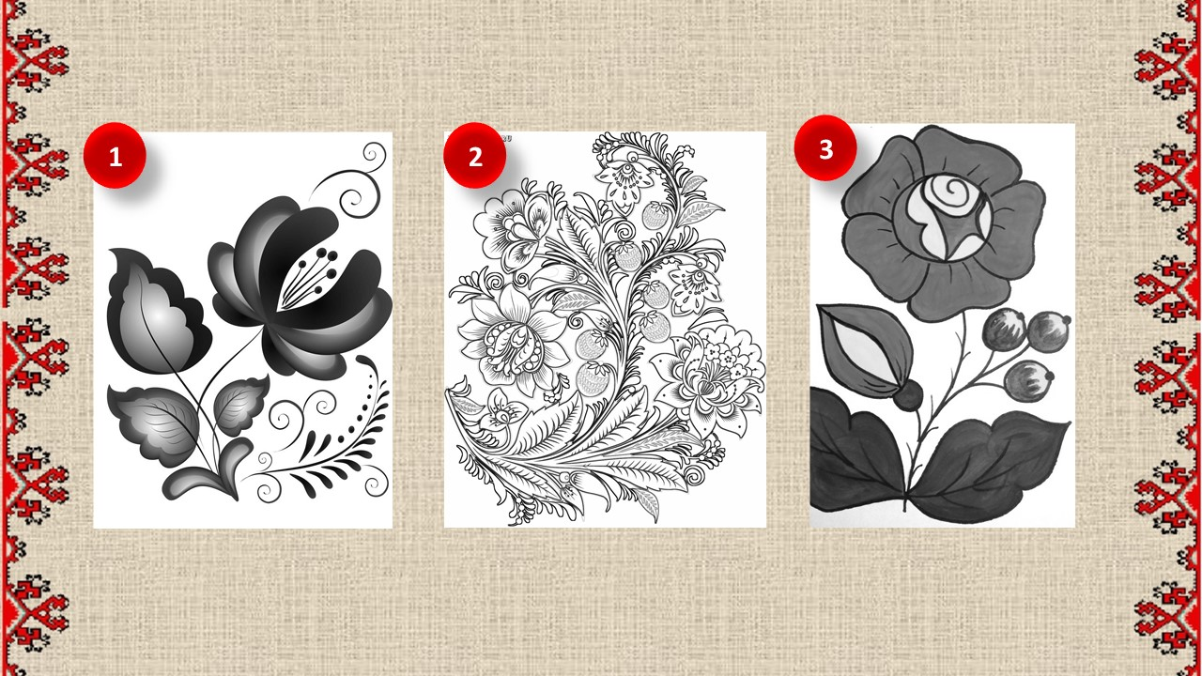
По узорам определите правильный ряд народных промыслов.
А) Гжель, Городец, Мезенская роспись
Б) Гжель, Хохлома, Полхов-Майдан
В) Полхов-Майдан, Хохлома, Городец

Задание 2
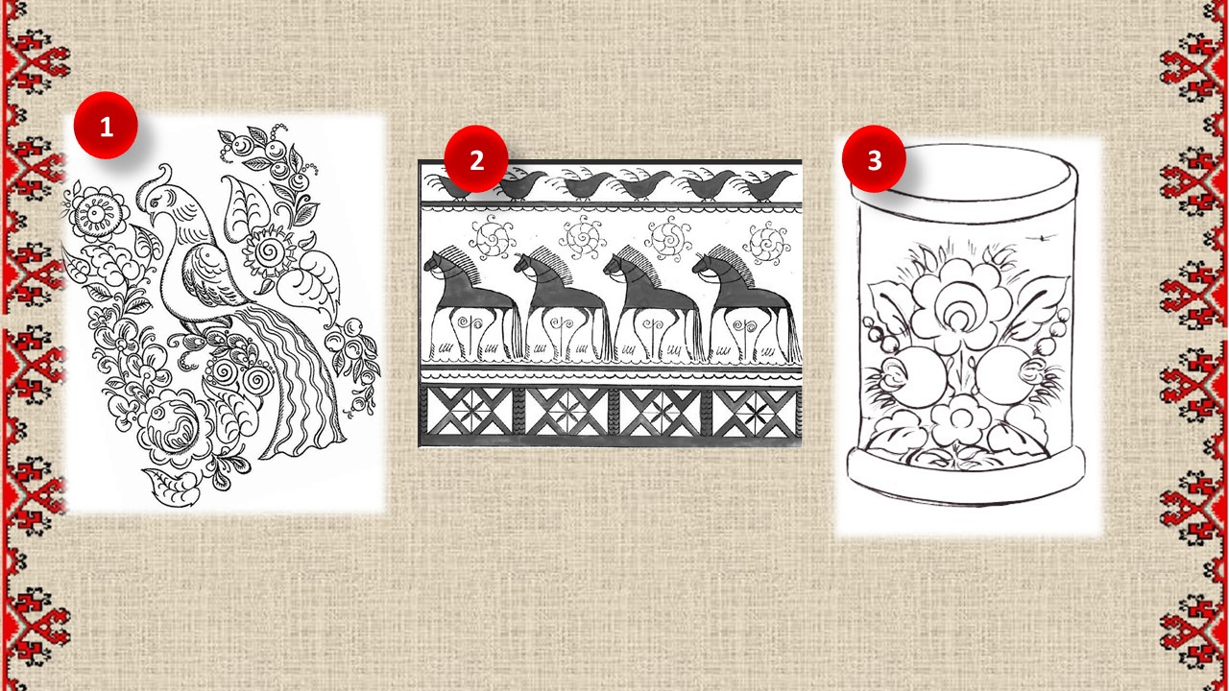
По узорам определите правильный ряд народных промыслов.
А) Хохлома, Пермогорская роспись, Городецкая роспись
Б) Городецкая роспись, Мезенская роспись, Полхов-Майданская роспись
В) Хохломская роспись, Пермогорская роспись, Гжель
Д) Городецкая роспись, Мезенская роспись, Урало-сибирская роспись

Задание 3
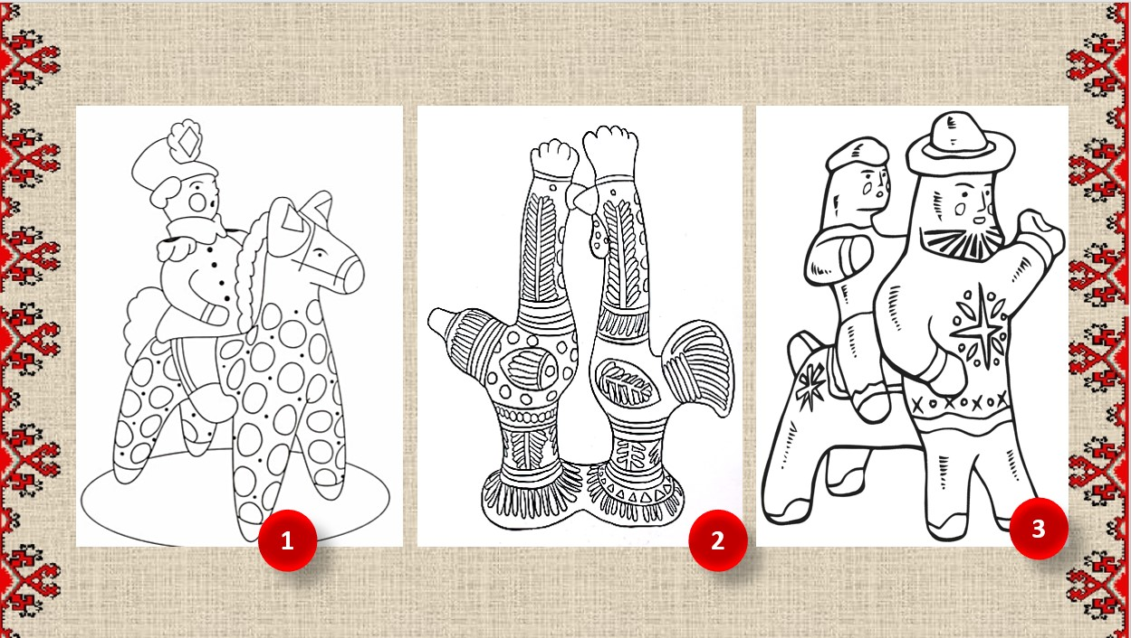

По изображениям определите народную игрушку.
А) Дымковская игрушка, филимоновская игрушка, каргопольская игрушка
Б) Дымковская игрушка, кожлянская игрушка, плешковская игрушка
В) Абашевская игрушка, филимоновская игрушка, каргопольская игрушка

Задание 4
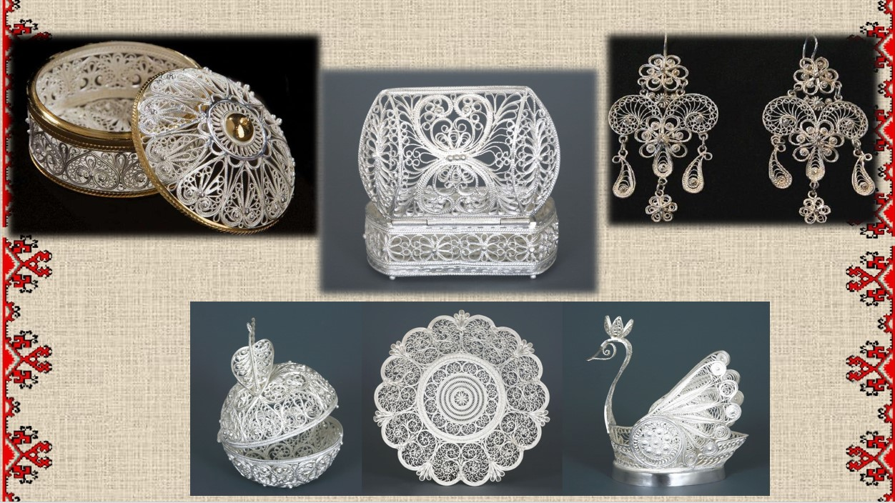
Как называется подобный вид декоративно-прикладного искусства
А) Финифть
Б) Филигрань
В) Инкрустация

Задание 5
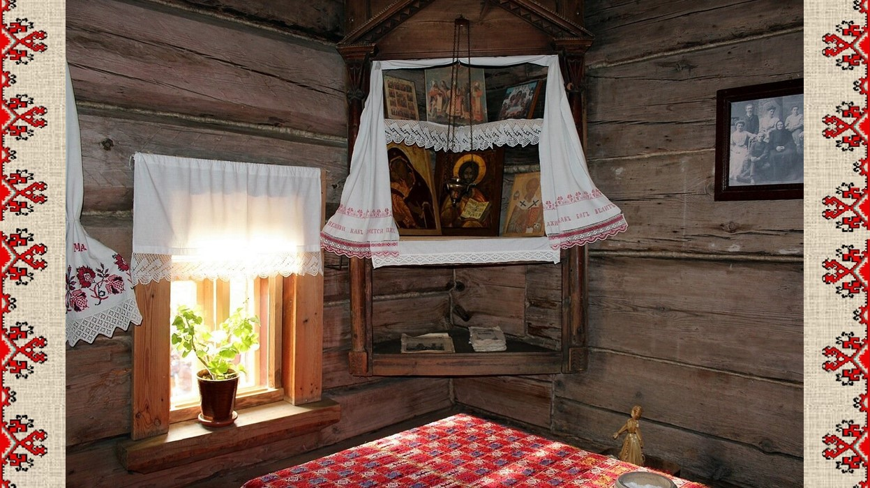
Как называют этот элемент русской избы?
А) Иконостас
Б) Красный угол
В) Рушниковый угол

Задание 6
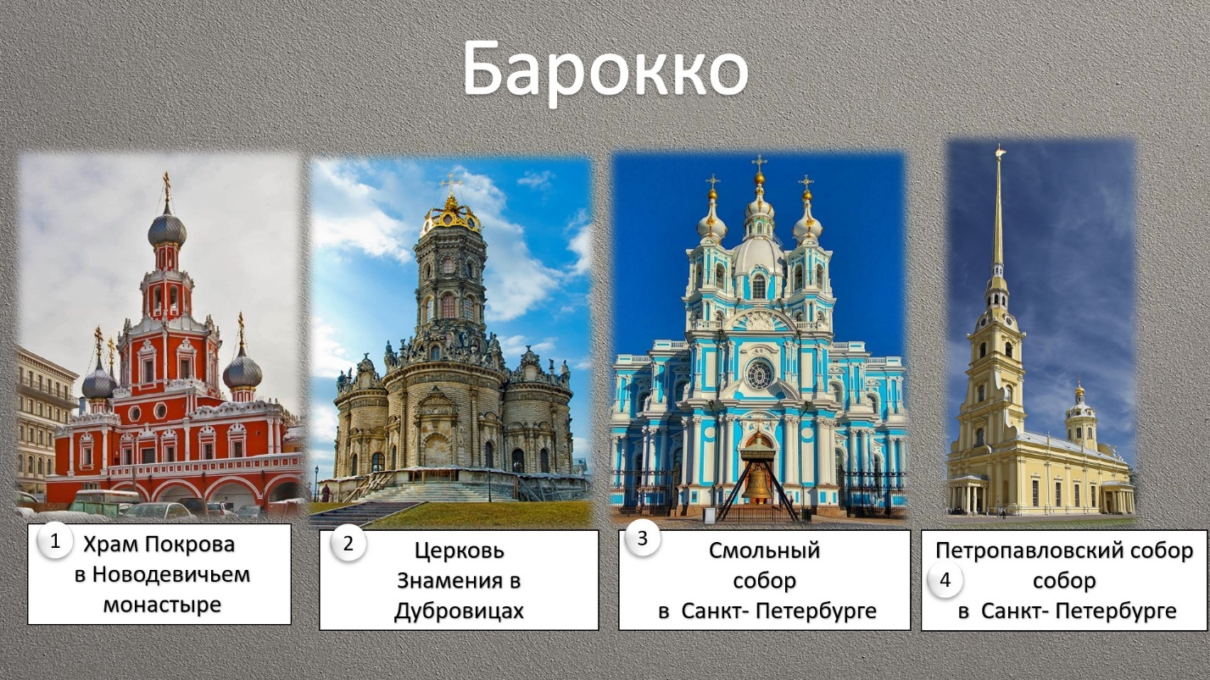
Рассмотрите барочные храмы и определите правильную последовательность стилей.
А) Елизаветинское барокко, голицынское барокко, петровское барокко, нарышкинское барокко;
Б) Голицынское барокко, нарышкинское барокко, елизаветинское барокко, петровское барокко;
В) Петровское барокко, голицынское барокко, елизаветинское барокко
Г) Нарышкинское барокко, голицынское барокко, елизаветинское барокко, Петровское барокко

Задание 7
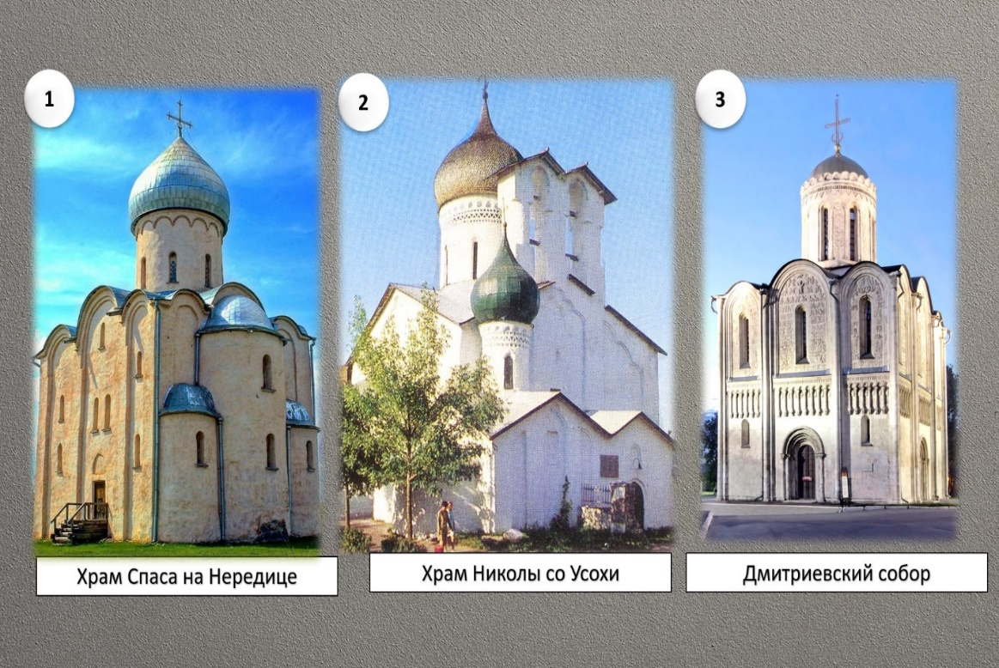
Рассмотрите изображение русских храмов и определите правильную последовательность архитектурных школ.
А) 1. Новгородская школа, 2. Псковская школа, 3. Владимиро-Суздальская школа
Б) 1. Псковская школа, 2. Новгородская школа, 3. Московская школа
В) 1. Владимиро- Суздальская школа, 2. Новгородская школа, 3. Псковская школа
Г) 1. Новгородская школа, 2. Псковская школа, 3. Московская школа

Задание 8

. 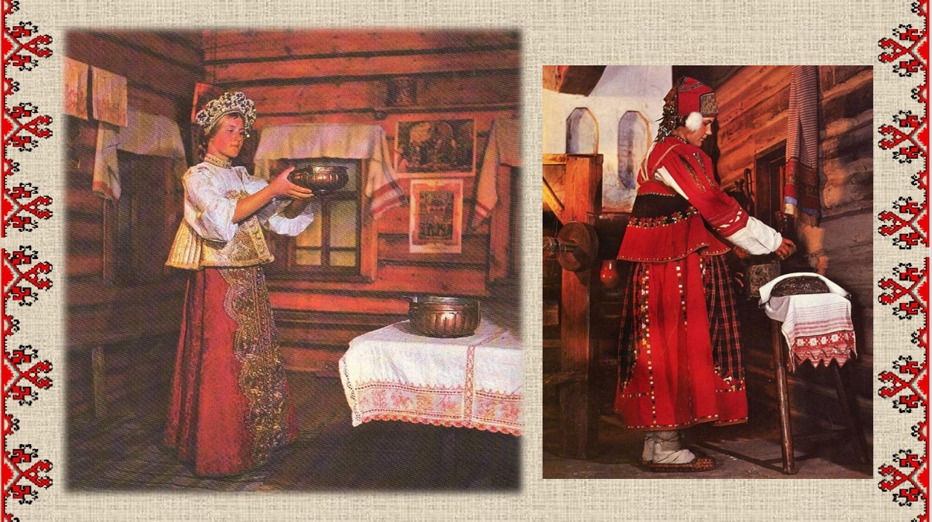
Клинник, глухарь, крашенник, костыч – всё это названия...
А) головного убора
Б) сарафана
В) рушника
Г) посуды

Задание 9

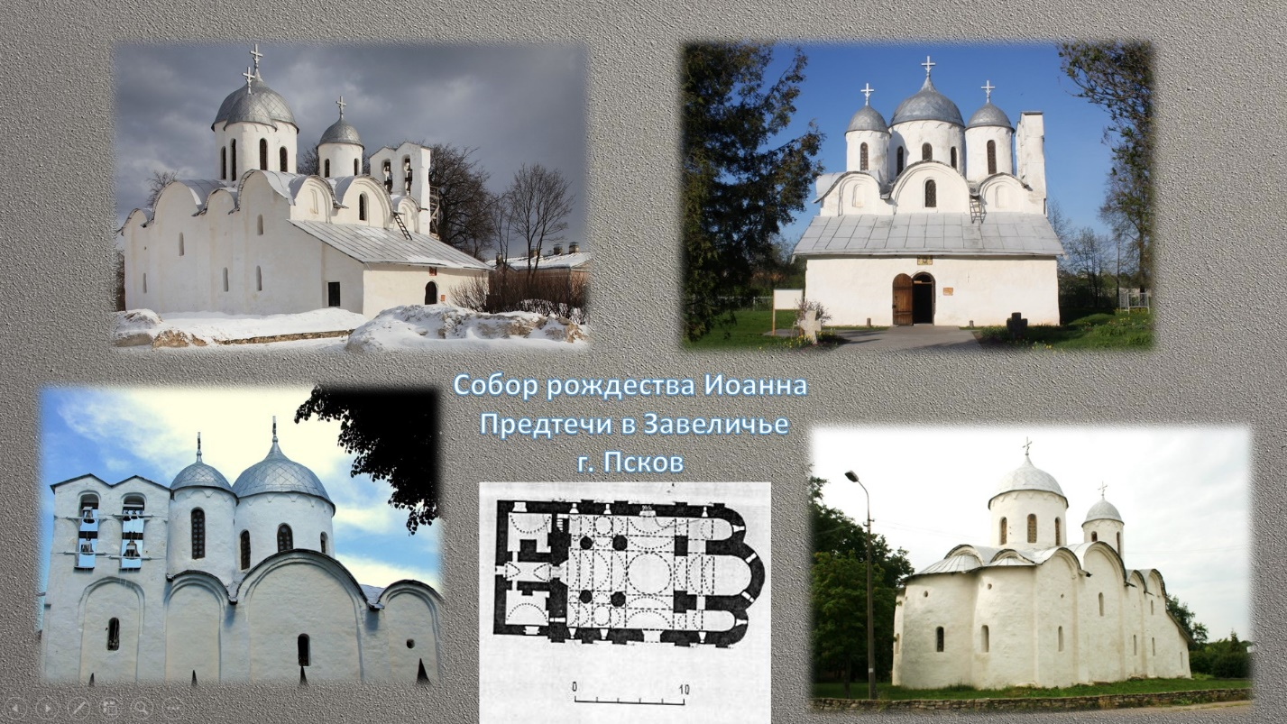

Перед вами образец русской архитектуры домонгольского периода – Собор рождества Иоанна Предтечи во Пскове. Выберите среди ответов только те слова и словосочетания, которые относятся к этому архитектурному объекту.

5 правильных ответов:
А) Образец архитектуры 12 века
Б) Трехнефный, шестистолпный храм
В) Барочная архитектура
Г) Луковичные купола
Д) Трехапсидный храм
Е) Шестикупольное сооружение
Ж) Образец классической архитектуры
З) Трехпролетная, отдельно стоящая звонница
И) Шлемовидные формы куполов
К) Стены с закомарными перекрытиями

Задание 10
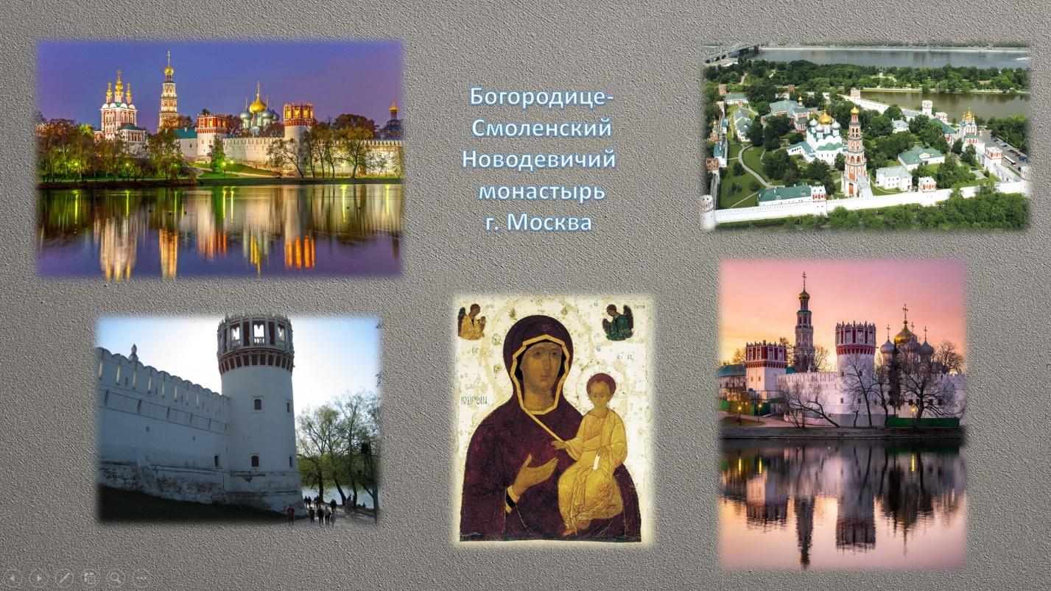

Перед вами архитектурный ансамбль Новодевичьего монастыря в Москве. Выберите среди ответов только те факты, которые относятся к этому архитектурному объекту.

5 правильных ответов:
А) Построен в честь Смоленской иконы Божией Матери
Б) В ансамбль входит пятиярусная колокольня в «голицынском стиле»
В) Служил местом заточения царственных особ
Г) После революции вместо монастыря здесь был открыт «Музей раскрепощенной женщины»
Д) В ансамбль входит 13 башен
Е) Во время войны 1812 г. Наполеон предпринял попытку сжечь монастырь.
Ж) На монастырском кладбище похоронен А.П. Чехов

ПРИЛОЖЕНИЕ 2

Дополнительное задание (по желанию).
Данное задание выполняется по желанию участника олимпиады, если требуется предоставить благодарность творческому руководителю.
Продемонстрируйте творческую работу, проект. Это может быть «Живопись»; «Графика»; «Фотоколлаж»; «Мультимедиа-презентация»; «Видеоролик»; «Декоративно-прикладное творчество» (объемные композиции, керамика, береста, деревянные изделия, декоративная роспись, резьба по дереву, кости, батик, гобелен, аппликация, текстильные игрушки и т.д.); «Музыкально-творческий проект»; «Художественно-творческий проект» и пр.
Выполняется участником олимпиады при помощи руководителя творческой работы.
Выполненное задание может быть представлено:
– в формате MS Word, pdf, PowerPoint,
– видеоролик, посвященный творческой проектной работе (в формате mpeg, avi);
– фотографии, сделанные для или в ходе проведения творческих поисков (в формате jpg фото).

